MIUI9绕开联网和插卡打开未知来源
最新MIUI9的设备通过PC手机助手安装APK，需要在设备上打开未知来源。
发现最新的MIUI9打开未知来源需要联网和插入SIM卡后才能打开。

* 用命令打开“未知来源”
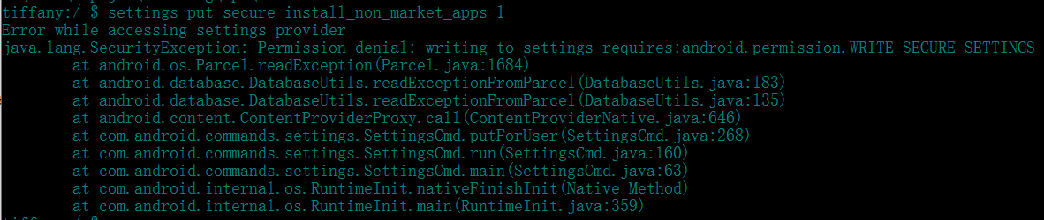
在MIUI9中加了权限，打开失败。因此需要手动打开

* 设置->更多设置->系统安全->未知来源
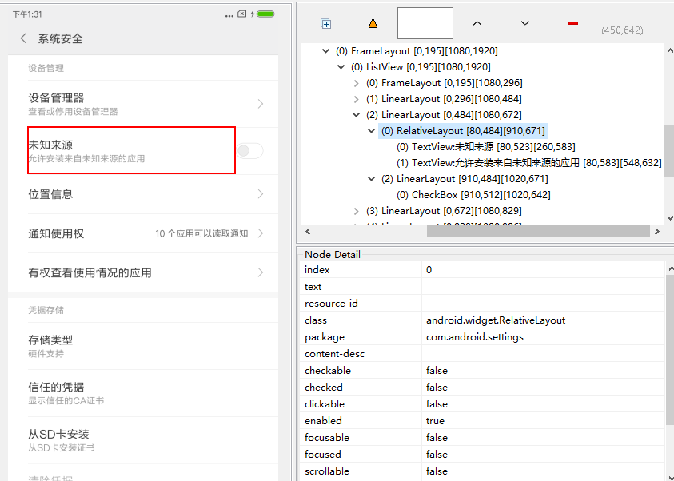
提示需要联网，联网后再次打开，又提示需要插入SIM卡
看来是进行了网络检测和SIM卡检测
看来只有老老实实的联网和插卡后才能打开未知来源了
会不会有其它方式可以绕开呢？不能把，本地检测了网络和插卡，绕不过吧

* pull“com.android.settings”

* jadx查看下
拖进去居然没有反应，看来反编译失败了
解开apk后发现没有classes.dex
经过一番搜索，dex被提取并转换成oat了
* pull oat
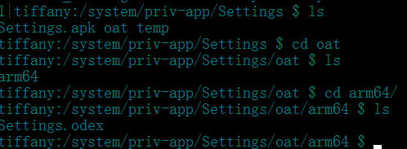
虽然是.odex结尾的，但其实是oat格式的文件

* oat转dex
oat是elf格式的文件并且包含了一个完整的dex
用ExtractDexFromOat把oat转换成dex
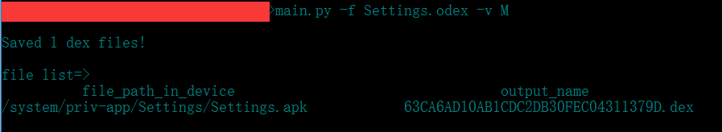

* jadx 打开 .dex
居然还是打开失败
经过一番折腾，是因为dex头中的035改成了037导致反编译失败
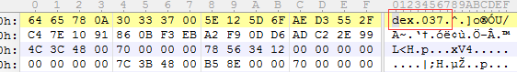
把037改成035即可用jadx打开了
我是把jadx解析dex用到的lib包dx-1.10.jar反编译后去掉了对035的校验

* apktool 反编译资源文件
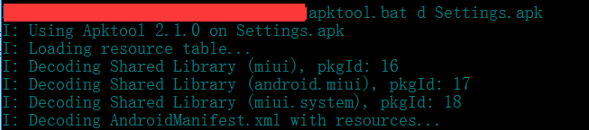

* 搜索“未知来源”
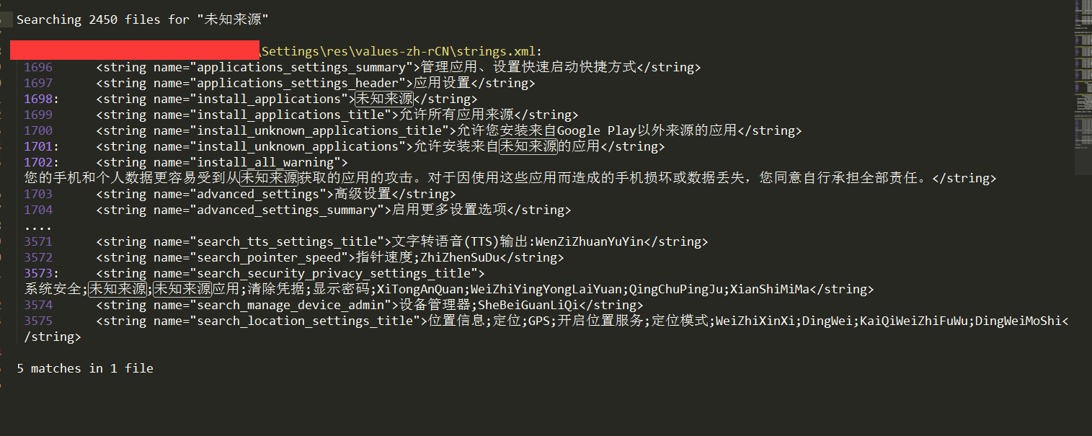
“install_applications”可疑

* 继续搜索“install_applications”看在那个布局文件中出现
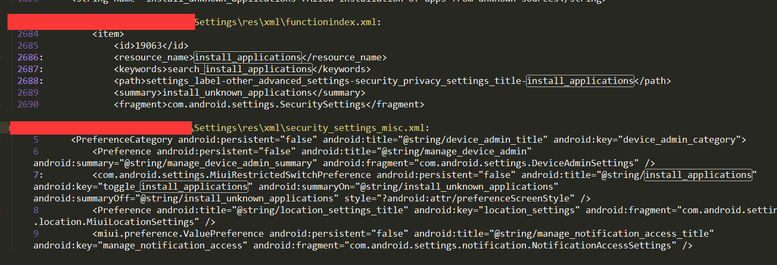
出现在security_settings_misc.xml
<com.android.settings.MiuiRestrictedSwitchPreference android:persistent="false" android:title="@string/install_applications" android:key="toggle_install_applications" android:summaryOn="@string/install_unknown_applications" android:summaryOff="@string/install_unknown_applications" style="?android:attr/preferenceScreenStyle" />
可以看出com.android.settings.MiuiRestrictedSwitchPreference是小米自定义的
没有android:id，可以看到有android:key有可能是根据这个key在程序中操作的

* jadx搜索“toggle_install_applications”
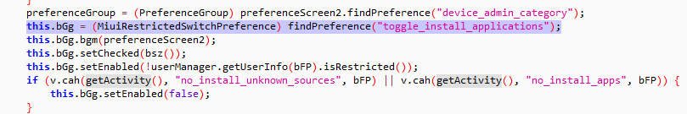
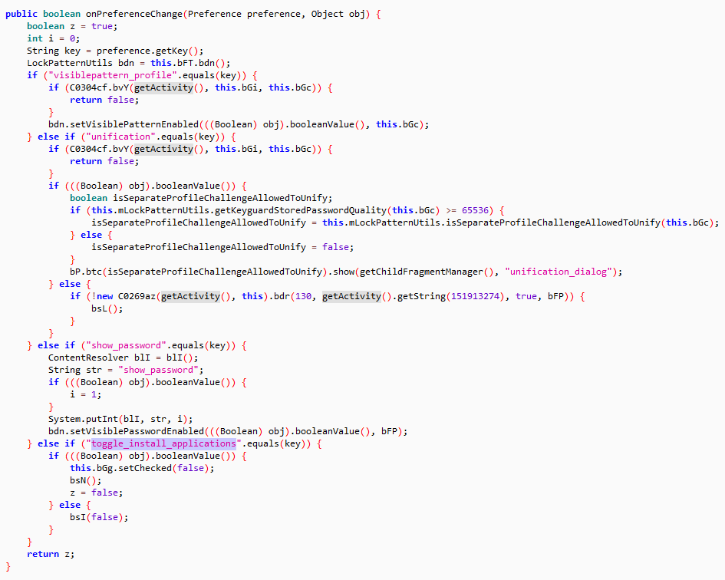
在com.android.settings.SecuritySettings找到2处
this.bGg = (MiuiRestrictedSwitchPreference) findPreference("toggle_install_applications");
正如上面的猜想是通过key来获取MiuiRestrictedSwitchPreference对象
public boolean onPreferenceChange(Preference preference, Object obj) {
String key = preference.getKey();

if ("toggle_install_applications".equals(key)) {
if (((Boolean) obj).booleanValue()) {
this.bGg.setChecked(false);
bsN();
z = false;
} else {
bsI(false);
}
}
return z;
}

在onPreferenceChange中响应事件
打开时调用bsN();
关闭时调用bsI(false);

* 跟踪bsN()
弹出确认框
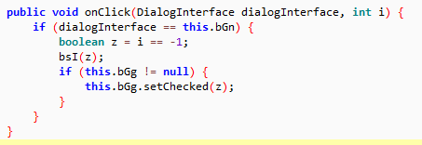
可以看到上面关闭时也是调用的bsI

* 跟踪bsI()
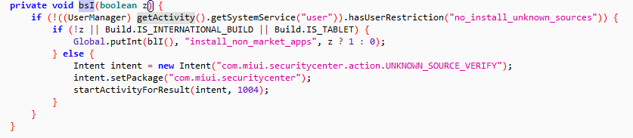
关闭：
Global.putInt(blI(), "install_non_market_apps", z ? 1 : 0);
打开：
Intent intent = new Intent("com.miui.securitycenter.action.UNKNOWN_SOURCE_VERIFY");
intent.setPackage("com.miui.securitycenter");
startActivityForResult(intent, 1004);

startActivityForResult的第二个参数是请求码1044
应该是在onActivityResul中根据"com.miui.securitycenter"中设置的返回码来确定是否打开“未知来源”

* 跟踪onActivityResul()
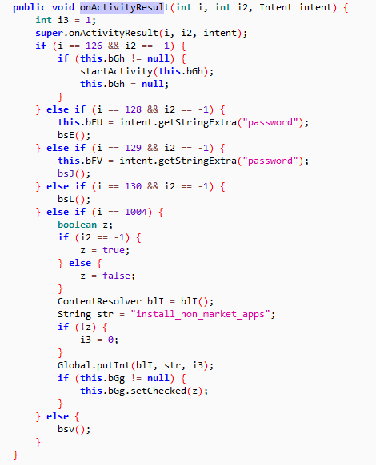
第一个参数是请求码，第二个参数是返回码
可以看出当请求码=1004时，返回码=-1时打开“未知来源”
看看“com.miui.securitycenter”中做了什么

* pull“com.miui.securitycenter”包才能继续跟踪了

* pull “com.miui.securitycenter”的oat文件
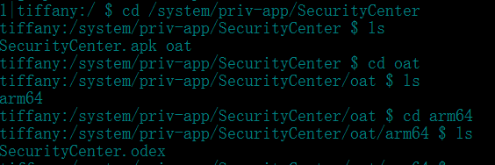

* 同样把oat转dex
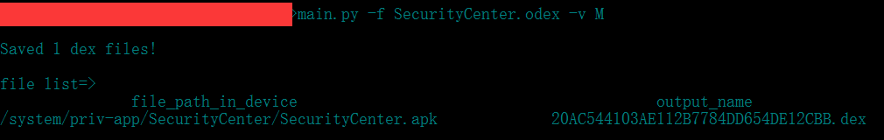

* apktool 反编译资源文件
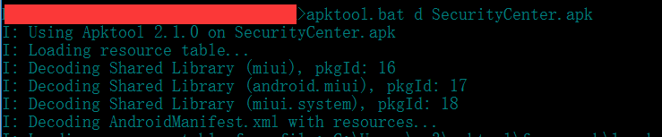

* 在AndroidManifest.xml搜索com.miui.securitycenter.action.UNKNOWN_SOURCE_VERIFY
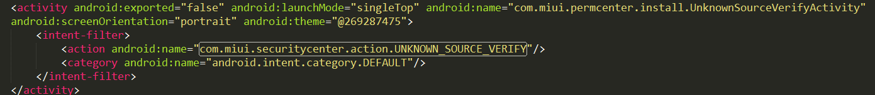
找到相关activity “com.miui.permcenter.install.UnknownSourceVerifyActivity”

* 用修改过的jadx打开SecurityCenter.dex（不校验dex头的035）
找到UnknownSourceVerifyActivity
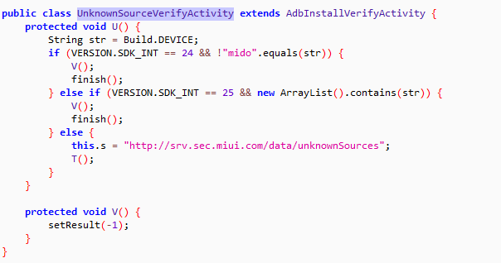
可以看到V()把返回码设置成了-1
1、VERSION.SDK_INT == 24 && !"mido".equals(str)
2、VERSION.SDK_INT == 25 && new ArrayList().contains(str)
3、T()
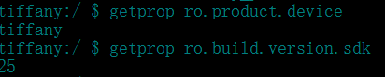
Build.DEVICE=tiffany，VERSION.SDK_INT=25
前面两个条件满足就可以,但是在我测试的设备上不满足前面两个条件
继续看T()

* 跟踪T(), 父类AdbInstallVerifyActivity的方法
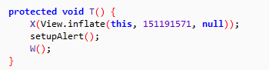
* 跟踪W()
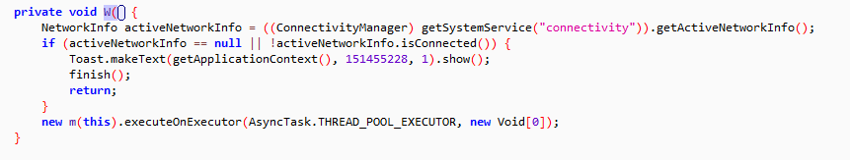
此处判断了是否联网，没有联网则提示并finish掉

* 跟踪m
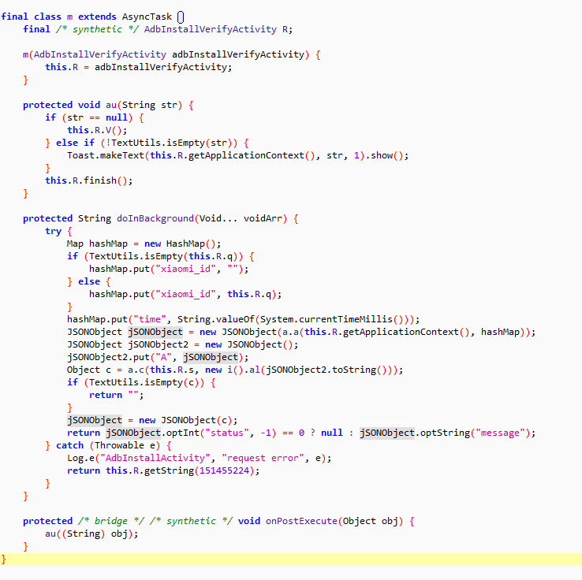
* 跟踪 a.a(this.R.getApplicationContext(), hashMap));
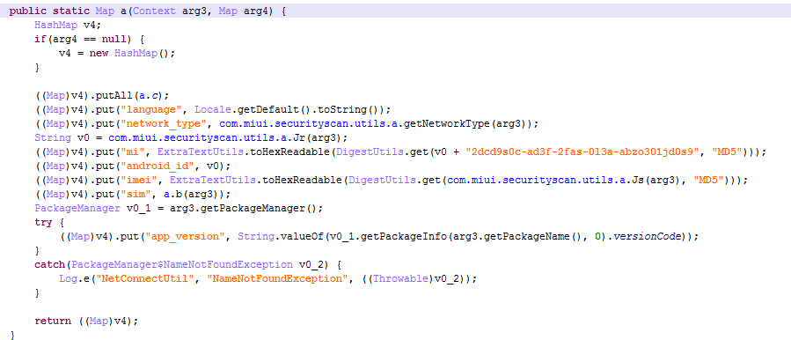

* 跟踪 com.miui.securityscan.utils.a.Jr(arg3);
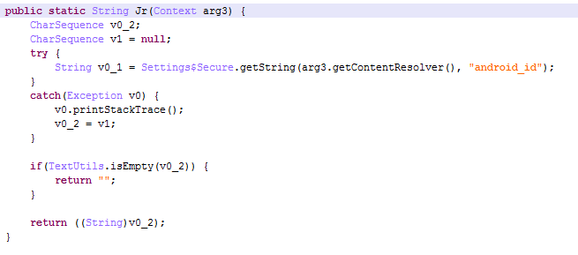
获取android_id

* 跟踪 ((Map)v4).put("sim", a.b(arg3));
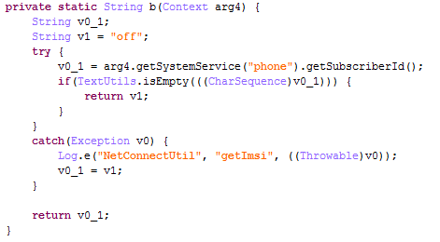
可以看到没有插卡返回“off”
* 跟踪 new i().al(jSONObject2.toString())
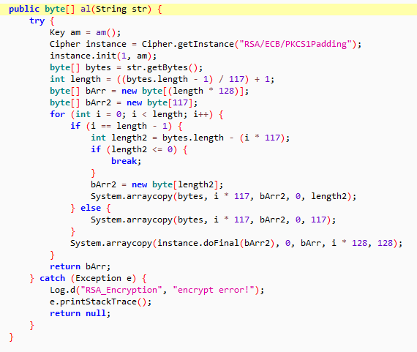
请求数据加密

* 跟踪 a.c()
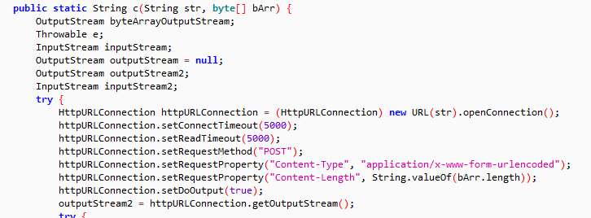
post请求
Url是this.R.s
在子类UnknownSourceVerifyActivity中
s赋值为“http://srv.sec.miui.com/data/unknownSources”

* 用Fiddler看一下
HTTP/1.1 200 OK
Server: Server/2.1.1
Date: Fri, 08 Dec 2017 06:41:22 GMT
Content-Length: 29
Connection: keep-alive
x-host-name: c00.bj
x-sec-s: qXjqQ8Kf7TcFT2R9C6E3CxcbkG5L7a1H1jAH9co1OPbJ3Ciy5P68qznvRwOnr/AL5qVW6BddwZV6fG1zE0sxJT20EKWH+6B/vdzTXVBLFX3zic+CJvwOwQCGNHyGQmZ6Gd41xq1Mt3Izthve+0HQM/3TkFDkmUbLqrELpOGtut0=
{"status":"0","message":"ok"}

向"http://srv.sec.miui.com/data/unknownSources"请求数据
当没有插入SIM卡的时候，则请求数据中sim=off时返回的status！=0并且message提示需要插卡

* 根据返回的数据
return jSONObject.optInt("status", -1) == 0 ? null : jSONObject.optString("message");
Status=0时返回null，否则返回message

* 跟踪au(String str)
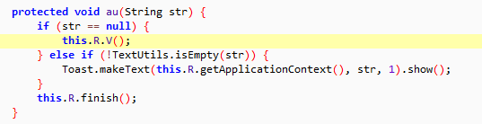
可以看到当str=null时调用了V() 将返回码设置成-1后并finish掉

* 根据上面的跟踪，看来并不是在本地校验sim卡是否存在而是在服务器端校验的
既然如此我们是否可以拦截求情返回status=0的数据呢？
当然是可以的
我们可以开启一个热点，并开启一个webserver，让手机连接这个热点，把相关请求转到webserver上并返回自定义的数据即可

* 开启热点并把“srv.sec.miui.com”添加到host
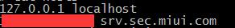

* 使用QtWebServer 开发一个小的webserver
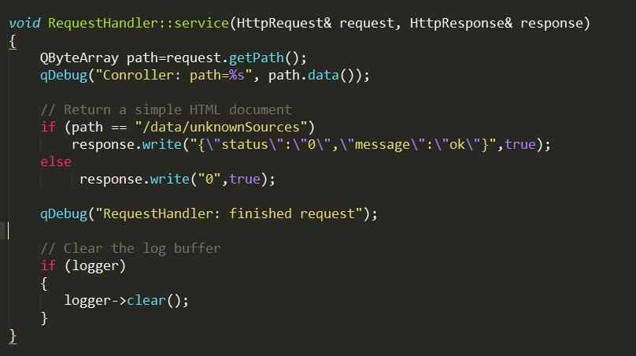

* 断开热点机器上的外网
设备就不会联网激活

* 连接该热点
就可以把srv.sec.miui.com的请求转到QtWebServer 上
请求路径是“/data/unknownSources”则返回{"status":"0","message":"ok"}

